奉贤区青少年活动中心3周活动安排
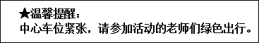
一、关于开展新学期科技辅导员工作会议的通知。王洁
各中小学（含中专）：
为布置新学期全区科技教育工作，特召开新学期科技辅导员工作会议。
（一）参加对象：各校科技总辅导员
（二）会议时间：2022年3月9日（周三下午）13:30---16:00
（三）会议地点：奉贤区青少年活动中心 3号楼多功能厅
疫情防空要求：进入活动中心请戴好口罩，出示两码，配合体温检测，做好登记工作。

